1. Polimerinis reagentas, kurio formulė V:
Formulė V
kur
POLY¹ yra pirmasis poli(etilenglikolis), kurio molekulinė masė yra intervale tarp daugiau už 5.000 daltonų iki 100.000 daltonų;
POLY² yra antrasis poli(etilenglikolis), kurio molekulinė masė yra intervale tarp daugiau už 5.000 daltonų iki 100.000 daltonų;
X¹ yra pirmas tarpinis fragmentas;
X² yra antras tarpinis fragmentas;
H yra jonizuojamas vandenilio atomas;
R¹ yra H arba organinis radikalas;
R² yra H arba organinis radikalas;
(a) yra arba nulis arba vienas;
(b) yra arba nulis arba vienas;
R^{e1}, kai yra, yra pirma elektronų keitimosi grupė;
R^{e2}, kai yra, yra antra elektronų keitimosi grupė; ir
(FG) yra funkcinė grupė, galinti reaguoti su veikliojo agento amino grupe, kad sudarytų suardomą jungtį.

2. Polimerinis reagentas pagal 1 punktą, kur kiekvieno poli(etileno glikolio) masinė vidutinė molekulinė masė svyruoja nuo apie 6.000 daltonų iki apie 100.000 daltonų.

3. Polimerinis reagentas pagal 1 punktą, kur pirmas tarpinis fragmentas yra pasirinktas iš grupės, susidedančios iš: -C(O)-NH-CH₂CH₂, -CH₂-CH₂-NH-C(O)-, -C(O)-NH-CH₂-CH₂-CH₂-, -CH₂-CH₂-CH₂-NH-C(O)-, -C(O)-NH-CH₂-CH₂-CH₂-CH₂-, -CH₂-CH₂-CH₂-CH₂-NH-C(O)-, -C(O)-NH-, -NH-C(O)-, -C(O)-NH-CH₂-CH₂-CH₂-CH₂-CH₂-, -CH₂-CH₂-CH₂-CH₂-CH₂-NH-C(O)-, -NH-C(O)-CH₂-CH₂-, -CH₂-CH₂-C(O)-NH-, -NH-C(O)-CH₂-CH₂-CH₂-, -CH₂-CH₂-CH₂-C(O)-NH-, -NH-C(O)-CH₂-CH₂-CH₂-CH₂-, -CH₂-CH₂-CH₂-CH₂-C(O)-NH-, -NH-C(O)-CH₂-CH₂-CH₂-CH₂-CH₂-, -CH₂-CH₂-CH₂-CH₂-CH₂-C(O)-NH-, -NH-C(O)-CH₂-CH₂-C(O)-, -C(O)-CH₂-CH₂-C(O)-NH-, -NH-C(O)-CH₂-CH₂-CH₂-C(O)-, -C(O)-CH₂-CH₂-CH₂-C(O)-NH-, NH-C(O)-CH₂-CH₂-CH₂-CH₂-C(O)-, -C(O)-CH₂-CH₂-CH₂-CH₂-C(O)-NH-, -NH-C(O)-CH₂-CH₂-CH₂-CH₂-CH₂-C(O)-, -C(O)-CH₂-CH₂-CH₂-CH₂-CH₂-C(O)-NH-, -C(O)-CH₂-CH₂-, -CH₂-CH₂-C(O)-, -C(O)-CH₂-CH₂-CH₂-, -CH₂-CH₂-CH₂-C(O)-,
-C(O)-CH₂-CH₂-CH₂-CH₂-, -CH₂-CH₂-CH₂-CH₂-C(O)-, -C(O)-CH₂-CH₂-CH₂-CH₂-CH₂-, -CH₂-CH₂-CH₂-CH₂-CH₂-C(O)-, NH-CH₂-CH₂-(OCH₂CH₂)₁₋₃-NH-C(O)-, -C(O)-NH-(CH₂-CH₂O)₁₋₃-CH₂-CH₂-NH-, -C(O)-NH-CH₂-CH₂-(OCH₂CH₂)₁₋₃-NH-C(O)-, -C(O)-NH-(CH₂CH₂O)₁₋₃-CH₂-CH₂-NH-C(O)-, -NH-C(O)-CH₂-, -CH₂-C(O)-NH-, -NH-C(O)-CH₂-O-, -O-CH₂-C(O)-NH-, -CH₂-CH₂-NH-C(O)-CH₂-CH₂-CH₂-C(O)-NH-, -NH-C(O)-CH₂-CH₂-CH₂-C(O)-NH-CH₂-CH₂-, -O-CH₂-CH₂-NH-C(O)-CH₂-CH₂-CH₂-C(O)-NH-, -NH-C(O)-CH₂-CH₂-CH₂-C(O)-NH-CH₂-CH₂-O-, -C(O)-NH-CH₂-CH₂-, -CH₂-CH₂-NH-C(O)-, -C(O)-NH-CH₂-CH₂-O- ir -O-CH₂-CH₂-NH-C(O)-, ir antras tarpinis fragmentas yra pasirinktas iš grupės, susidedančios iš: -C(O)-NH-CH₂-CH₂-, -CH₂-CH₂-NH-C(O)-,
-C(O)-NH-CH₂-CH₂-CH₂-, -CH₂-CH₂-CH₂-NH-C(O)-, -C(O)-NH-CH₂-CH₂-CH₂-CH₂-, -CH₂-CH₂-CH₂-CH₂-NH-C(O)-, -C(O)-NH-, -NH-C(O)-, -C(O)-NH-CH₂-CH₂-CH₂-CH₂-CH₂-, -CH₂-CH₂-CH₂-CH₂-CH₂-NH-C(O)-, -NH-C(O)-CH₂-CH₂-, -CH₂-CH₂-C(O)-NH-, NH-C(O)-CH₂-CH₂-CH₂-, -CH₂-CH₂-CH₂-C(O)-NH-, NH-C(O)-CH₂-CH₂-CH₂-CH₂-, -CH₂-CH₂-CH₂-CH₂-C(O)-NH-, -NH-C(O)-CH₂-CH₂-CH₂-CH₂-CH₂-, -CH₂-CH₂-CH₂-CH₂-CH₂-C(O)-NH-, -NH-C(O)-CH₂-CH₂-C(O)-, -C(O)-CH₂-CH₂-C(O)-NH-, -NH-C(O)-CH₂-CH₂-CH₂-C(O)-, -C(O)-CH₂-CH₂-CH₂-C(O)-NH-, NH-C(O)-CH₂-CH₂-CH₂-CH₂-C(O)-, -C(O)-CH₂-CH₂-CH₂-CH₂-C(O)-NH-, NH-C(O)-CH₂-CH₂-CH₂-CH₂-CH₂-C(O)-, -C(O)-CH₂-CH₂-CH₂-CH₂-CH₂-C(O)-NH-, -C(O)-CH₂-CH₂-, -CH₂-CH₂-C(O)-, -C(O)-CH₂-CH₂-CH₂-, -CH₂-CH₂-CH₂-C(O)-, -C(O)-CH₂-CH₂-CH₂-CH₂-, -CH₂-CH₂-CH₂-CH₂-C(O)-, -C(O)-CH₂-CH₂-CH₂-CH₂-CH₂-, -CH₂-CH₂-CH₂-CH₂-CH₂-C(O)-, -NH-CH₂-CH₂-(OCH₂-CH₂)₁₋₃-NH-C(O)-, -C(O)-NH-(CH₂CH₂O)₁₋₃-CH₂-CH₂-NH-, -C(O)-NH-CH₂-CH₂-(OCH₂CH₂)₁₋₃-NH-C(O)-, -C(O)-NH-(CH₂CH₂O)₁₋₃-CH₂-CH₂-NH-C(O)-,
-NH-C(O)-CH₂-, -CH₂-C(O)-NH-, -NH-C(O)-CH₂-O-, -O-CH₂-C(O)-NH-, -CH₂-CH₂-NH-C(O)-CH₂-CH₂-CH₂-C(O)-NH-, -NH-C(O)-CH₂-CH₂-CH₂-C(O)-NH-CH₂-CH₂-, -O-CH₂-CH₂-NH-C(O)-CH₂-CH₂-CH₂-C(O)-NH-,
-NH-C(O)-CH₂-CH₂-CH₂-C(O)-NH-CH₂-CH₂-O-, -C(O)-NH-CH₂-CH₂-, -CH₂-CH₂-NH-C(O)-, -C(O)-NH-CH₂-CH₂-O- ir -O-CH₂-CH₂-NH-C(O)-.

4. Polimerinis reagentas pagal 1 punktą, kur R¹ yra H ir R² yra H.

5. Polimerinis reagentas pagal 1 punktą, kur funkcinė grupė, galinti reaguoti su veikliojo agento amino grupe, yra pasirinkta iš grupės, susidedančios iš karbonatų N-sukcinimidilo, 1-benzotriazolilo, imidazolo, imidazolo, halogenidų ir fenoliatų.

6. Polimerinis reagentas pagal 1 punktą, kur funkcinė grupė, galinti reaguoti su veikliojo agento amino grupe, yra N-sukcinimidilo karbonatas.

7. Polimerinis reagentas pagal 1 punktą, kur (a) yra nulis ir (b) yra nulis.

8. Polimerinis reagentas pagal 1 punktą, kur (a) yra vienas, (b) yra nulis ir pirma elektronų keitimosi grupė yra pasirinkta iš grupės, susidedančios iš halogeno, žemesniojo alkilo, arilo, turinčio pakaitų arilo, turinčio pakaitų arilakilo, alkoksi, ariloksi, alkiltio, ariltio, CF₃, -CH₂CF₃, -CH₂C₆F₅, -CN, -NO₂, -S(O)R, -S(O)Ar, -S(O₂)R, -S(O₂)Ar, -S(O₂)OR, -S(O₂)OAr, -S(O₂)NHR, -S(O₂)NHAr, -C(O)R, -C(O)Ar, -C(O)OR ir -C(O)NHR, kur Ar yra arilas ir R yra H arba organinis radikalas.

9. Polimerinis reagentas pagal 1 punktą, pasirinktas iš grupės, susidedančios iš:
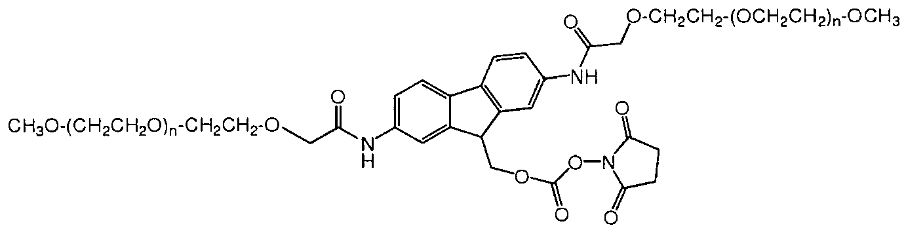
ir
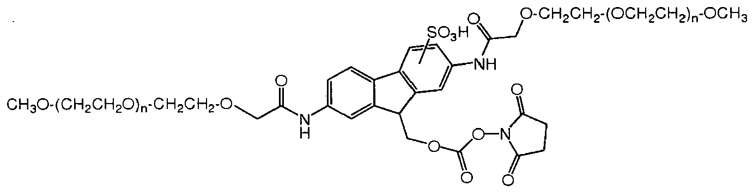
kur kiekvienai struktūrai kiekvienas (n) yra nuo 136 iki 2050.

10. Polimerinis reagentas pagal 1 punktą, kurio formulė
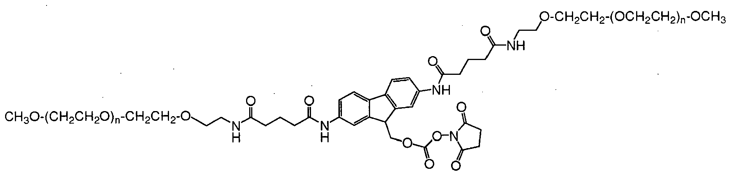
kur kiekvienas (n) yra nuo 136 iki 2050.

11. Polimerinis reagentas pagal 1 punktą, kurio formulė
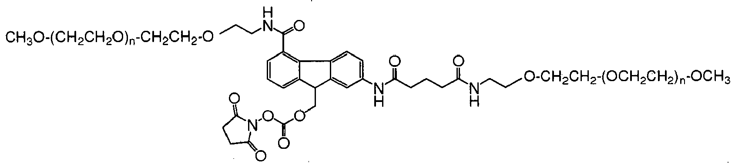
kur kiekvienas (n) yra nuo 136 iki 2050.
12. Polimerinis reagentas pagal 1 punktą, kurio formulė

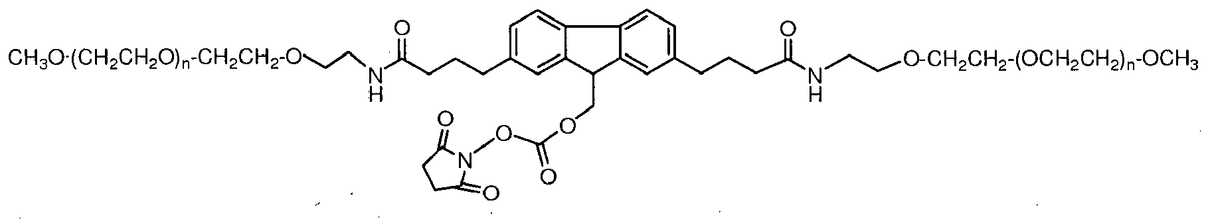
kur kiekvienas (n) yra nuo 136 iki 2050.

13. Polimerinis reagentas pagal 1 punktą, kurio formulė
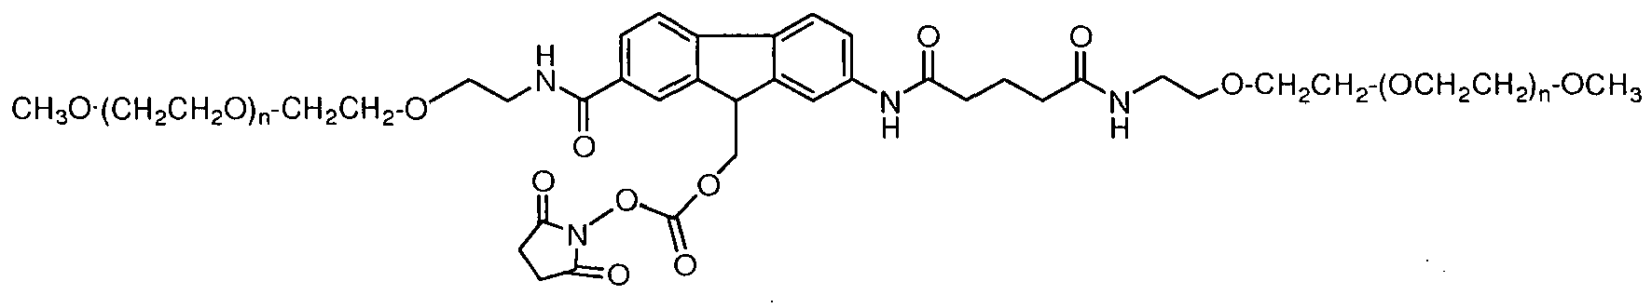
kur kiekvienas (n) yra nuo 136 iki 2050.

14. Polimerinis reagentas pagal 1 punktą, kurio formulė
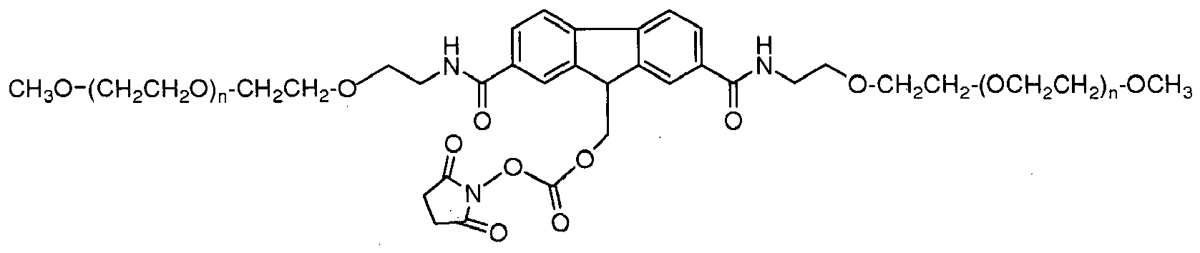
kur kiekvienas (n) yra nuo 136 iki 2050.

15. Polimerinis reagentas pagal 1 punktą, kurio formulė
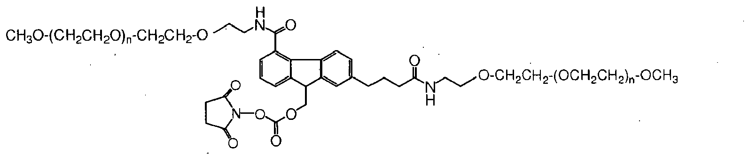
kur kiekvienas (n) yra nuo 136 iki 2050.

16. Konjugatas, kurio formulė V-C:
(Formulė V-C)
kur
POLY¹ yra pirmasis poli(etileno glikolis), kurio molekulinė masė yra intervale tarp daugiau už 5.000 daltonų iki 100.000 daltonų;
POLY² yra antrasis poli(etileno glikolis), kurio molekulinė masė yra intervale tarp daugiau už 5.000 daltonų iki 100.000 daltonų;
X¹ yra pirmas tarpinis fragmentas;
X² yra antras tarpinis fragmentas;
H yra jonizuojamas vandenilio atomas;
R¹ yra H arba organinis radikalas;
R² yra H arba organinis radikalas;
(a) yra arba nulis arba vienas;
(b) yra arba nulis arba vienas;
R^{e1}, kai yra, yra pirma elektronų keitimosi grupė;
R^{e2}, kai yra, yra antra elektronų keitimosi grupė; ir
Y¹ yra O arba S;
Y² yra O arba S; ir
D yra biologiškai aktyvaus agento liekana.

17. Konjugatas pagal 16 punktą, kur kiekvieno poli(etileno glikolio) masinė vidutinė molekulinė masė svyruoja nuo apie 6.000 daltonų iki apie 100.000 daltonų.

18. Konjugatas pagal 16 punktą, kur pirmas tarpinis fragmentas yra pasirinktas iš grupės, susidedančios iš: -C(O)-NH-CH₂-CH₂-, -CH₂-CH₂-NH-C(O)-, -C(O)-NH-CH₂-CH₂-CH₂-, -CH₂-CH₂-CH₂-NH-C(O)-, -C(O)-NH-CH₂-CH₂-CH₂-CH₂-, -CH₂-CH₂-CH₂-CH₂-NH-C(O)-, -C(O)-NH-, -NH-C(O)-, -C(O)-NH-CH₂-CH₂-CH₂-CH₂-CH₂-, -CH₂-CH₂-CH₂-CH₂-CH₂-NH-C(O)-, -NH-C(O)-CH₂-CH₂-, -CH₂-CH₂-C(O)-NH-, -NH-C(O)-CH₂-CH₂-CH₂-, -CH₂-CH₂-CH₂-C(O)-NH-, -NH-C(O)-CH₂-CH₂-CH₂-CH₂-, -CH₂-CH₂-CH₂-CH₂-C(O)-NH-, NH-C(O)-CH₂-CH₂-CH₂-CH₂-CH₂-, -CH₁-CH₂-CH₂-CH₂-CH₂-C(O)-NH-, NH-C(O)-CH₂-CH₂-C(O)-, -C(O)-CH₂-CH₂-C(O)-NH-, NH-C(O)-CH₂-CH₂-CH₂-C(O)-, -C(O)-CH₂-CH₂-CH₂-C(O)-NH-, NH-C(O)-CH₂-CH₂-CH₂-CH₂-C(O)-, -C(O)-CH₂-CH₂-CH₂-CH₂-C(O)-NH-, NH-C(O)-CH₂-CH₂-CH₂-CH₂-CH₂-C(O)-, -C(O)-CH₂-CH₂-CH₂-CH₂-CH₂-C(O)-NH-, -C(O)-CH₂-CH₂-, -CH₂-CH₂-C(O)-, -C(O)-CH₂-CH₂-CH₂-, -CH₂-CH₂-CH₂-C(O)-,
-C(O)-CH₂-CH₂-CH₂-CH₂-, -CH₂-CH₂-CH₂-CH₂-C(O)-, -C(O)-CH₂-CH₂-CH₂-CH₂-CH₂-, -CH₂-CH₂-CH₂-CH₂-CH₂-C(O)-, -NH-CH₂-CH₂-(OCH₂CH₂)₁₋₃-NH-C(O)-, -C(O)-NH-(CH₂CH₂O)₁₋₃-CH₂-CH₂-NH-, -C(O)-NH-CH₂-CH₂-(OCH₂CH₂)₁₋₃-NH-C(O)-, -C(O)-NH-(CH₂CH₂O)₁₋₃-CH₂-CH₂-NH-C(O)-, -NH-C(O)-CH₂-, -CH₂-C(O)-NH-, -NH-C(O)-CH₂-O-, -O-CH₂-C(O)-NH-, -CH₂-CH₂-NH-C(O)-CH₂-CH₂-CH₂-C(O)-NH-, -NH-C(O)-CH₂-CH₂-CH₂-C(O)-NH-CH₂-CH₂-, -O-CH₂-CH₂-NH-C(O)-CH₂-CH₂-CH₂-C(O)-NH-, -NH-C(O)-CH₂-CH₂-CH₂-C(O)-NH-CH₂-CH₂-O-, -C(O)-NH-CH₂-CH₂-, -CH₂-CH₂-NH-C(O)-, -C(O)-NH-CH₂-CH₂- un -O-CH₂-CH₂-NH-C(O)-, ir antras tarpinis fragmentas yra pasirinktas iš grupės, susidedančios iš: -C(O)-NH-CH₂-CH₂-, -CH₂-CH₂-NH-C(O)-,
-C(O)-NH-CH₂-CH₂-CH₂-, -CH₂-CH₂-CH₂-NH-C(O)-, -C(O)-NH-CH₂-CH₂-CH₂-CH₂-, -CH₂-CH₂-CH₂-CH₂-NH-C(O)-, -C(O)-NH-, -NH-C(O)-, -C(O)-NH-CH₂-CH₂-CH₂-CH₂-CH₂-, -CH₂-CH₂₋CH₂-CH₂-CH₂-NH-C(O)-, -NH-C(O)-CH₂-CH₂-, -CH₂-CH₂-C(O)-NH-, -NH-C(O)-CH₂-CH₂-CH₂-, -CH₂-CH₂-CH₂-C(O)-NH-, NH-C(O)-CH₂-CH₂-CH₂-CH₂-, -CH₂-CH₂-CH₂-CH₂-C(O)-NH-, -NH-C(O)-CH₂-CH₂-CH₂-CH₂-CH₂-, -CH₂-CH₂-CH₂-CH₂-CH₂-C(O)-NH-, -NH-C(O)-CH₂-CH₂-C(O)-, -C(O)-CH₂-CH₂-C(O)-NH-, -NH-C(O)-CH₂-CH₂-CH₂-C(O)-, -C(O)-CH₂-CH₂-CH₂-C(O)-NH-, -NH-C(O)-CH₂-CH₂-CH₂-CH₂-C(O)-, -C(O)-CH₂-CH₂-CH₂-CH₂-C(O)-NH-, NH-C(O)-CH₂-CH₂-CH₂-CH₂-CH₂-C(O)-, -C(O)-CH₂-CH₂-CH₂-CH₂-CH₂-C(O)-NH-, -C(O)-CH₂-CH₂-, -CH₂-CH₂-C(O)-, -C(O)-CH₂-CH₂-CH₂-, -CH₂-CH₂-CH₂-C(O)-, -C(O)-CH₂-CH₂-CH₂-CH₂-, -CH₂-CH₂-CH₂-CH₂-C(O)-, -C(O)-CH₂-CH₂-CH₂-CH₂-CH₂-, -CH₂-CH₂-CH₂-CH₂-CH₂-C(O)-, -NH-CH₂-CH₂-(OCH₂CH₂)₁₋₃-NH-C(O)-, -C(O)-NH-(CH₂CH₂O)₁₋₃-CH₂-CH₂-NH-, -C(O)-NH-CH₂-CH₂-(OCH₂CH₂)₁₋₃-NH-C(O)-, -C(O)-NH-(CH₂CH₂O)₁₋₃-CH₂-CH₂-NH-C(O)-, -NH-C(O)-CH₂-, -CH₂-C(O)-NH-, -NH-C(O)-CH₂-O-, -O-CH₂-C(O)-NH-, -CH₂-CH₂-NH-C(O)-CH₂-CH₂-CH₂-C(O)-NH-, -NH-C(O)-CH₂-CH₂-CH₂-C(O)-NH-CH₂-CH₂-, -O-CH₂-CH₂-NH-C(O)-CH₂-CH₂-CH₂-C(O)-NH-, -NH-C(O)-CH₂-CH₂-CH₂-C(O)-NH-CH₂-CH₂-O-, -C(O)-NH-CH₂-CH₂-, -CH₂-CH₂-NH-C(O)-, -C(O)-NH-CH₂-CH₂-O- ir -O-CH₂-CH₂-NH-C(O)-.

19. Konjugatas pagal 16 punktą, kur R¹ yra H ir R² yra H.

20. Konjugatas pagal 16 punktą, kur Y¹ yra O ir Y² yra O.

21. Konjugatas pagal 16 punktą, kur biologiškai aktyvus agentas yra polipeptidas.

22. Konjugatas pagal 16 punktą, kur (a) yra nulis ir (b) yra nulis.

23. Konjugatas pagal 16 punktą, kur (a) yra vienas, (b) yra nulis ir pirma elektronų keitimosi grupė yra pasirinkta iš grupės, susidedančios iš halogeno, žemesniojo alkilo, arilo, turinčio pakaitų arilo, turinčio pakaitų arilakilo, alkoksi, ariloksi, alkiltio, ariltio, CF₃, -CH₂CF₃, -CH₂C₆F₅, -CN, -NO₂, -S(O)R, -S(O)Ar,
-S(O))R, -S(O₂)Ar, -S(O₂)OR, -S(O₂)OAr, -S(O₂)NHR, -S(O₂)NHAr, -C(O)R, -C(O)Ar, -C(O)OR ir -C(O)NHR, kur Ar yra arilas ir R yra H arba organinis radikalas.

24. Konjugatas pagal 16 punktą, pasirinktas iš grupės, susidedančios iš:
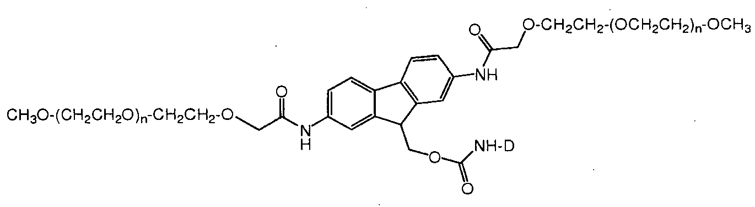
ir
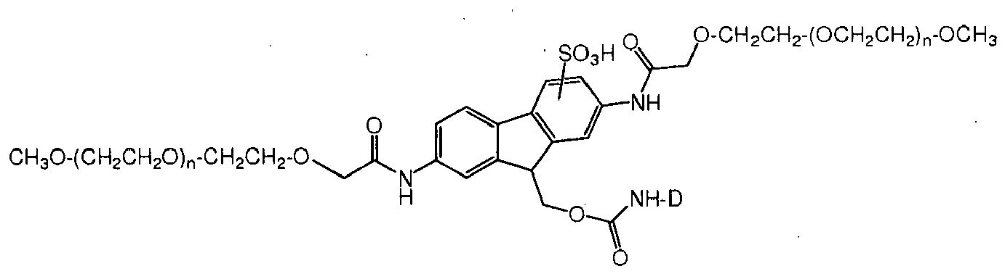
kur kiekvienai struktūrai kiekvienas (n) yra nuo 136 iki 2050 ir D yra biologiškai aktyvaus agento liekana.

25. Konjugatas pagal 16 punktą, kurio formulė:
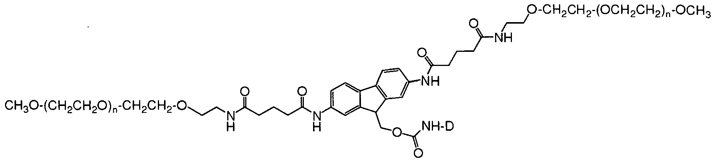
kur kiekvienas (n) yra nuo 136 iki 2050 ir D yra biologiškai aktyvaus agento liekana.

26. Konjugatas pagal 16 punktą, kurio formulė:
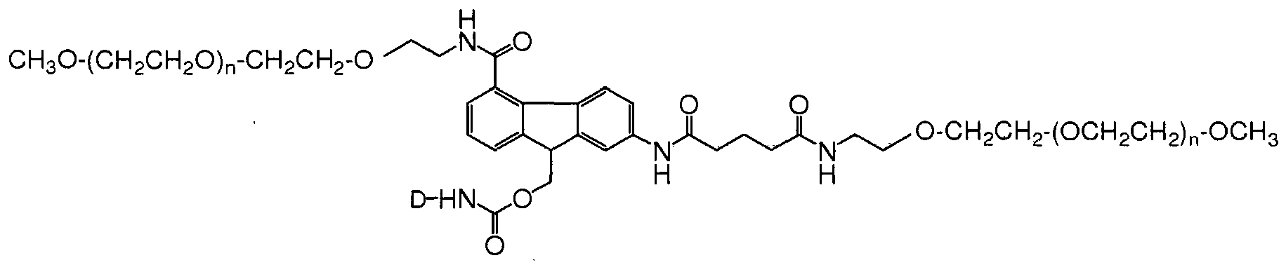
kur kiekvienas (n) yra nuo 136 iki 2050 ir D yra biologiškai aktyvaus agento liekana.

27. Konjugatas pagal 16 punktą, kurio formulė:
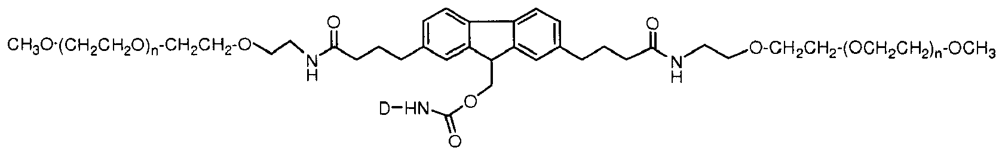
kur kiekvienas (n) yra nuo 136 iki 2050 ir D yra biologiškai aktyvaus agento liekana.

28. Konjugatas pagal 16 punktą, kurio formulė:
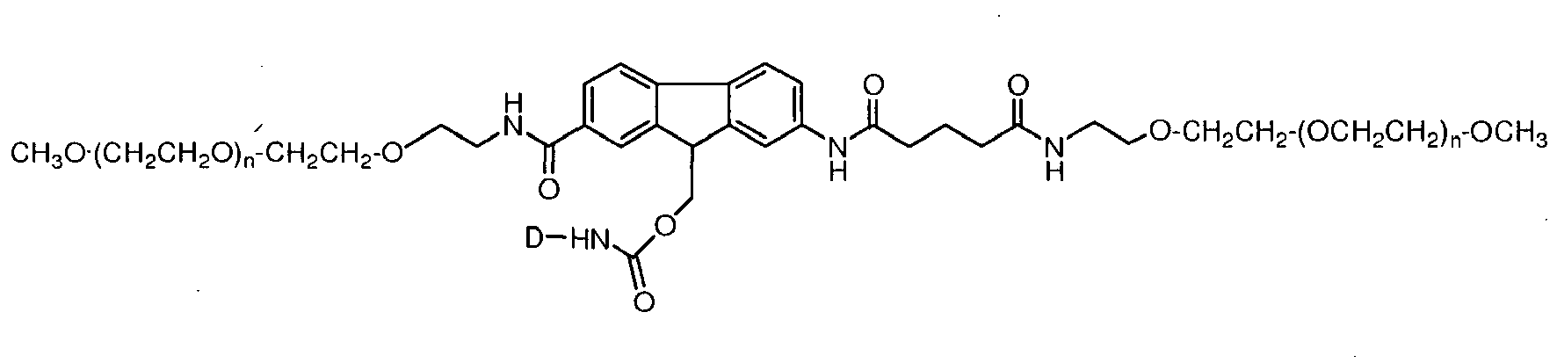
kur kiekvienas (n) yra nuo 136 iki 2050 ir D yra biologiškai aktyvaus agento liekana.

29. Konjugatas pagal 16 punktą, kurio formulė:
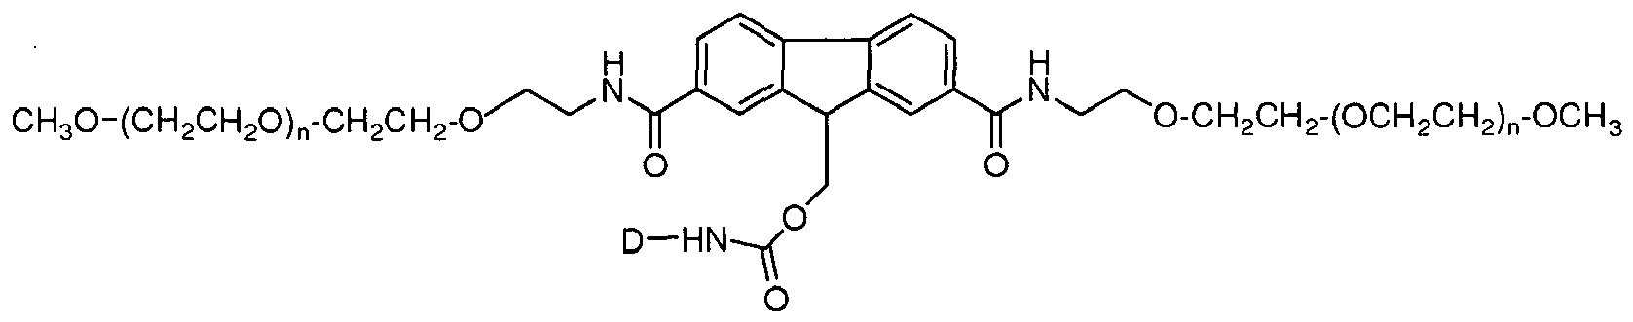
kur kiekvienas (n) yra nuo 136 iki 2050 ir D yra biologiškai aktyvaus agento liekana.

30. Konjugatas pagal 16 punktą, kurio formulė:
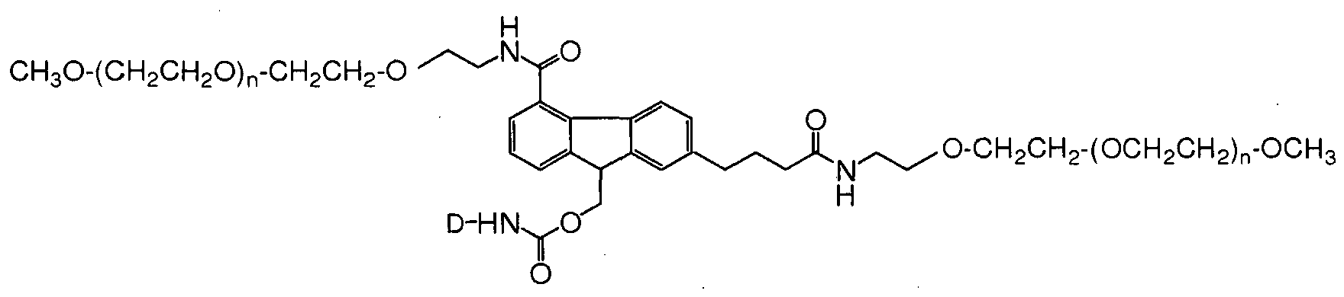
kur kiekvienas (n) yra nuo 136 iki 2050 ir D yra biologiškai aktyvaus agento liekana.

31. Konjugato gamybos būdas, kuriame polimero reagentą pagal 1 punktą konjugacijos sąlygomis veikia amino turinčiu biologiškai aktyviu agentu.

32. Konjugatas, gautas būdu pagal 31 punktą.

33. Farmacinė kompozicija, apimanti konjugatą pagal 32 punktą ir farmaciniu požiūriu priimtiną ekscipientą.

34. Farmacinė kompozicija pagal 33 punktą liofilizuotoje formoje.

35. Farmacinė kompozicija pagal 33 punktą, papildomai apimanti skystą skiediklį.

36. Farmacinė kompozicija pagal 35 punktą, kur skystas skiediklis yra pasirinktas iš grupės, susidedančios iš bakteriostatinio vandens injekcijoms, 5% dekstrozės vandenyje, fosfatų druskos buferuoto tirpalo, Ringerio tirpalo, fiziologinio tirpalo, sterilaus vandens, dejonizuoto vandens ir jų derinių.

37. Farmacinė kompozicija pagal 33 punktą vienetinėje dozavimo formoje.

38. Farmacinė kompozicija pagal 37 punktą, patalpinta stiklinėje ampulėje.

39. Farmacinė kompozicija pagal bet kurį iš 33-38 punktų, skirta naudoti terapijoje.

